福建省轻工工艺品进出口商会 福建省陶瓷树脂工艺品出口基地商会
信 息 简 报
2017年第12期 (总第188期) 2017年3月21日

【3D打印】
3D打印技术10大优势

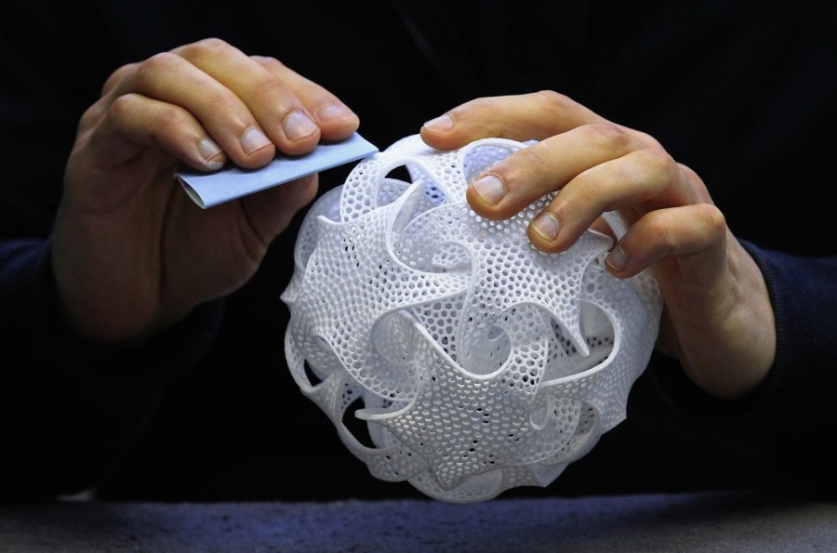

优势1：制造复杂物品不增加成本, 成本可能降低70%以上。就传统制造而言，物体形状越复杂，制造成本越高。对3D打印机而言，制造形状复杂的物品成本不增加，制造一个华丽的形状复杂的物品并不比打印一个简单的方块消耗更多的时间、技能或成本。制造复杂物品不增加成本将打破传统的定价模式，并彻底改变我们计算制造成本的方式。今后产品的成本将由单纯的材料和体积作为固定成本，而如开模、精磨等成本也许在未来不会存在。

优势2：3D打印能使部件一体化成型，无须组装。传统的大规模生产建立在组装线基础上，在现代工厂，机器生产出相同的零部件，然后由机器人或工人（甚至跨洲）组装。产品组成部件越多，组装耗费的时间和成本就越多。3D打印机通过分层制造可以同时打印一扇门及上面的配套铰链，不需要组装。省略组装就缩短了供应链，节省在劳动力和运输方面的花费。供应链越短，污染也越少。

优势3：3D打印技术可以按需打印，零时间交付。即时生产减少了企业的实物库存，企业可以根据客户订单使用3D打印机制造出特别的或定制的产品满足客户需求，所以新的商业模式将成为可能。如果人们所需的物品按需就近生产，零时间交付式生产能最大限度地减少长途运输的成本。

优势4：设计空间无限。传统制造技术和工匠制造的产品形状有限，制造形状的能力受制于所使用的工具。例如，传统的木制车床只能制造圆形物品，轧机只能加工用铣刀组装的部件，制模机仅能制造模铸形状。3D打印机可以突破这些局限，开辟巨大的设计空间，甚至可以制作目前可能只存在于自然界的形状。

优势5：零技能制造, 不需要专业技术，更不需要专业人才。传统工匠需要当几年学徒才能掌握所需要的技能。批量生产和计算机控制的制造机器降低了对技能的要求，然而传统的制造机器仍然需要熟练的专业人员进行机器调整和校准。3D打印机从设计文件里获得各种指示，做同样复杂的物品，3D打印机所需要的操作技能比注塑机少。非技能制造开辟了新的商业模式，并能在远程环境或极端情况下为人们提供新的生产方式。

优势6：3D打印使用的增材制造大大降低了制造的复杂度。减材制造就是通过模具、车铣等机械加工方式对原材料进行定型、切削、去除，从而最终生产出成品。与减材制造方法正相反，增材制造是采用材料逐渐累加的方法制造实体零件的技术，它将三维实体变为若干个二维平面，通过对材料处理并逐层叠加进行生产，就好比用砖头砌墙，逐层增加材料，最终形成物件。它是一种“自下而上”的制造方法，大大降低了制造的复杂度。这种数字化制造模式不需要复杂的工艺、庞大的机床、众多的人力，直接从计算机图形数据中便可生成任何形状的零件，使生产制造得以向更广的生产人群范围延伸。
优势7：材料无限组合，多材料多色彩混搭。对当今的制造机器而言，将不同原材料结合成单一产品是件难事，因为传统的制造机器在切割或模具成型过程中不能轻易地将多种原材料融合在一起。随着多材料3D打印技术的发展，我们有能力将不同原材料融合在一起。以前无法混合的原料混合后将形成新的材料，这些材料色调种类繁多，具有独特的属性或功能。

优势8：精确的实体复制。数字音乐文件可以被无休止地复制，音频质量并不会下降。未来，3D打印将数字精度扩展到实体世界。扫描技术和3D打印技术将共同提高实体世界和数字世界之间形态转换的分辨率，我们可以扫描、编辑和复制实体对象，创建精确的副本或优化原件。

优势9：不存在残次品，全自动化生产，无需人工参与。通过3D打印制造出来的金属零部件有朝一日将能够达到甚至超过传统制造工艺的水平，毕竟3D打印的成本效益要更高一些，在加工某一个零部件时，不需要冗长的生产线和复杂的加工流程，只需在一台打印机中就能够全部完成，从而将故障点数目降到最低，几乎杜绝了残次品的出现，这是传统制造技术所难以比拟的。

优势10：节能环保。在制造业里，“低碳排放”意味着一种更有效节能的设计生产方式，而低碳制造意味着降低整个产品生命周期的碳足迹，包括从产品设计到产品生产、部件组装、运输分配以及最终的报废处理。3D打印可以使用多种类型的材料，尤其是打印金属时，相对于传统的制造技术具有更多的优势。几乎所有3D打印剩下的金属粉末都能回收利用。相比之下，传统的金属制造过程（研磨、机械加工或铸型）更浪费，甚至在使用某些金属制造工艺中，废弃副产品中竟剩下90%的原材料。例如，制造一个1千克的飞机零件需要消耗多达15千克的金属原材料。

咨询电话：0595-28869063
（来源：比邻三维科技）

【设计潮流】

2017家居设计热门元素——仙人掌（英国）

导读：趋势预测机构WGSN称仙人掌为“新的棕榈叶”，已成功取代它的位置。仙人掌是春夏最热门的趋势之一，从它获取灵感的设计从厨具、装饰摆件跨越到艺术品。当然，还有真实的仙人掌植物本身。接下来，看看设计师如何将这可爱多肉植物融入到家居生活中。
绿色仙人掌造型的陶瓷花瓶，本身就有一股独特的吸引力，更能为家居增添几分沙漠风情。虽然被设计成展示花卉之用，但单独看起来也是一件有趣的摆件。仙人掌花瓶，售价42英镑，Abode Living有售。
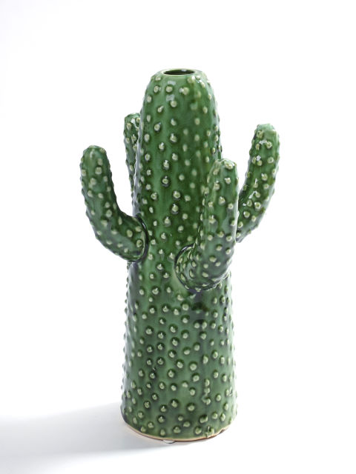
谈到举办一个时尚的聚会，这个托盘会是一个关键的组成部分。清新简约的仙人掌印花十分惹人喜爱。圆形托盘是携带饮料和小吃食的理想选择。Ben de Lisi仙人掌印花托盘，售价20英镑，Debenhams有售。
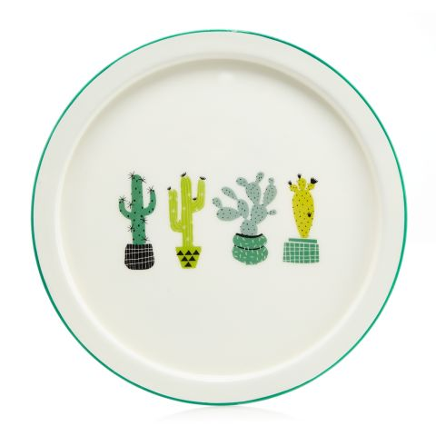
看起来几乎像是真的植物，这个大的仙人掌蜡烛一定能成为桌子上最引人注目的一件装饰。蜡烛燃烧时间长达15小时。大仙人掌蜡烛，售价12英镑，JD Williams有售。
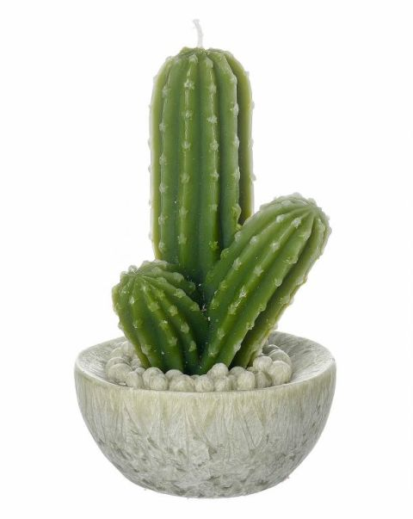
这个舒适的仙人掌靠垫没有长刺。凭借其时髦的印花设计，它将成为现代风格的房间中的一个迷人的元素。仙人掌插图靠垫，售价6英镑，George有售。
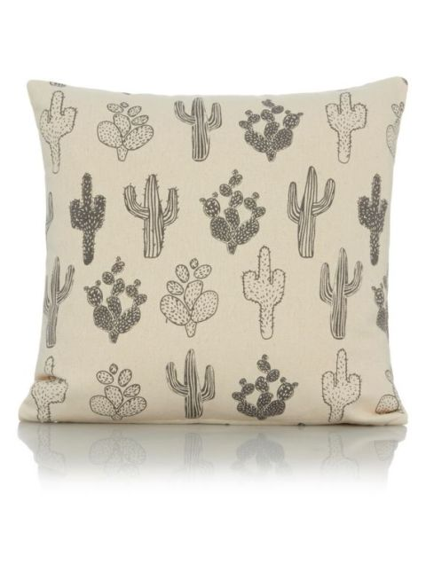
大胆、时髦、流行，这些仙人掌灯饰将照亮任何房间。唤起任何空间的复古植物氛围，这些灯灵感来自胭脂仙人掌，有鲜花和丰富多彩的颜色。仙人掌灯，售价75英镑，Love Frankie有售。
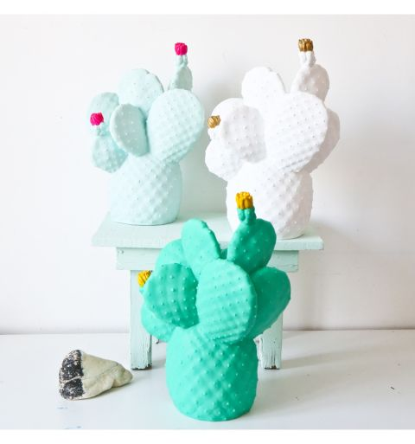

用这些金色仙人掌配件为室内空间增添一些华丽的感觉。金色光泽的陶瓷饰品无论放在哪里，都将注入几分迷人的魅力和幽默感。金色仙人掌摆件，一组两件，售价38英镑，MiaFleur有售。
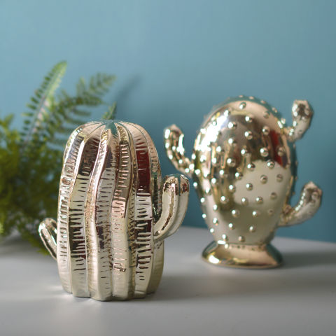
如果你想买一些预算不高的艺术画挂在你的墙上，这幅印有九种不同类型仙人掌的插图将是不错的选择。不仅如此，你还可以通过图像下标注的拉丁文名称学习一些仙人掌知识。仙人掌印刷画，售价14.50英镑，Of Life & Lemons有售。
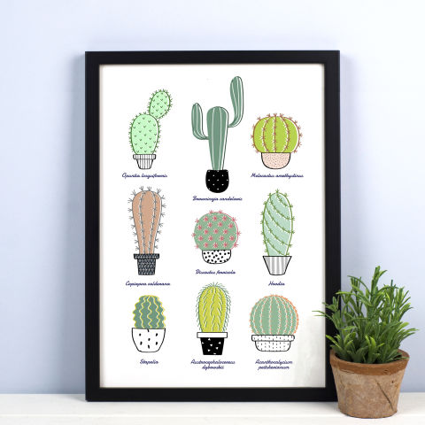
用这个热带深绿色的仙人掌杯享用一杯热饮料。配有礼品盒，如此热门的元素作为一份礼物其实也很讨人喜爱。仙人掌杯子，售价9英镑，PASX有售。
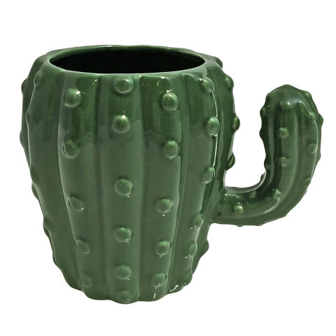

咨询电话：4006-020-160
（来源：德科创艺）

【陈设艺术】

与古铜色搭配，让你的家居装饰不再单调

粉色在家居装饰中，我们总是认为那是独有女性适合的色彩，尤其那些对粉色有强烈喜好的人会在家居装饰中加上玫瑰色和粉色。今年流行淡玫瑰粉配上复古的古铜色，这样能营造出一种温暖的视觉感受，更能衬托个人品质。
- 客厅
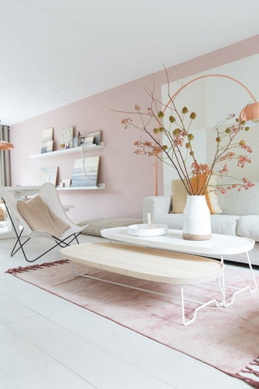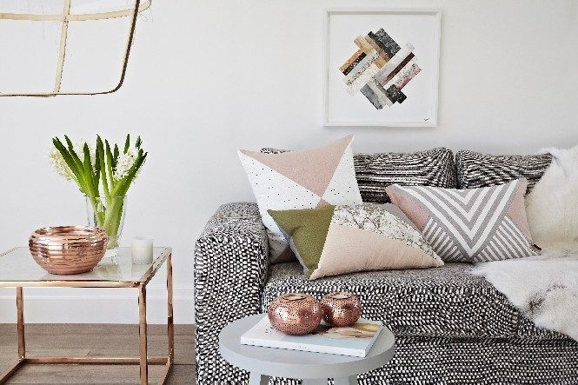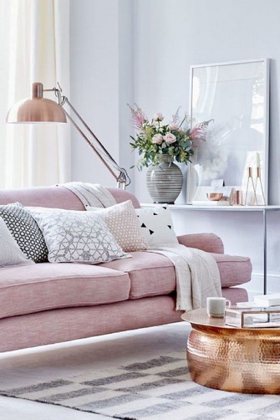
大面积的淡粉红色系墙面，搭配上白色和浅灰色，让空间感更显优雅，装饰上一盏复古金铜色立灯，中和了过于女性化的氛围，让整个空间更显舒适。或是利用玫瑰色的沙发椅，配置上金铜色圆形茶几，营造出平和高雅的气氛。不性喜过于粉色系的人，也能利用有着粉红色点缀的软件，来搭配上金铜色的桌上摆饰，能缓和空间中过于强硬的氛围。
- 餐厅
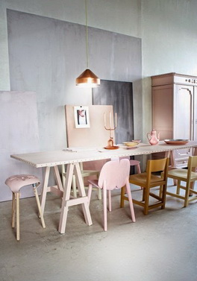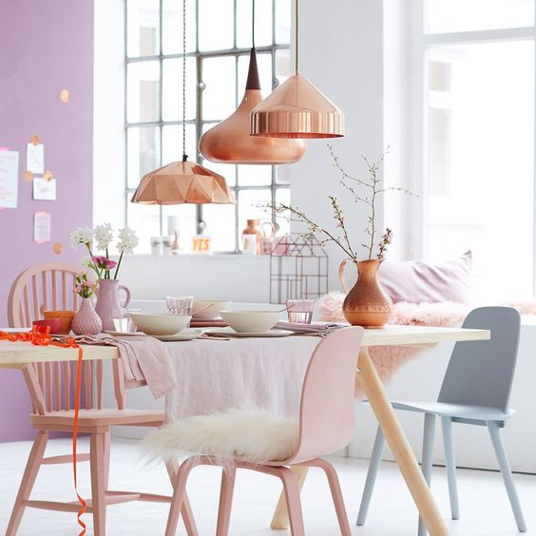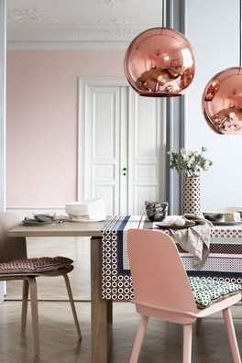
将餐厅上的吊灯换成古铜金色的灯罩，可以利用不同形状的灯罩来增加丰富性，搭配上粉红色系的餐桌椅，就能让餐厅的气氛产生一种温暖的和谐性，即使不搭配的座椅选择也不会显得突兀，反而更有个性。
- 卧室
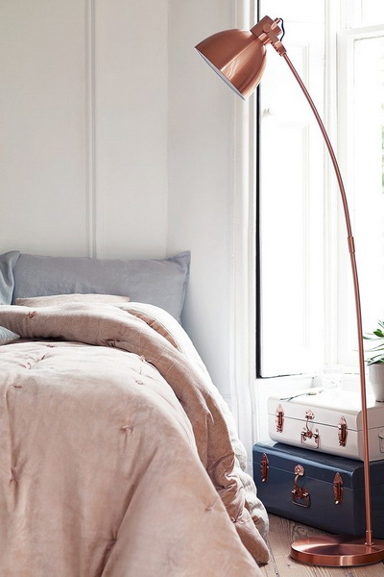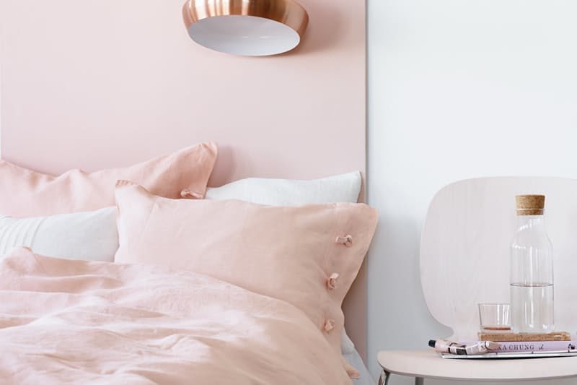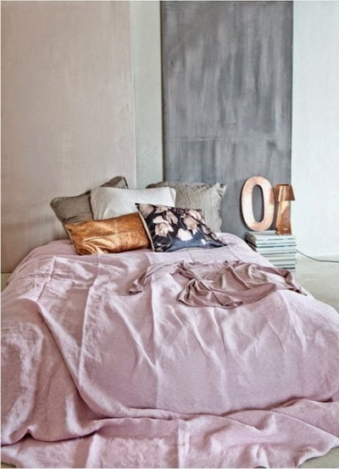
有别于一般人对于粉红色系卧室，过于女性化的印象，利用带点灰色调的玫瑰色搭配上灰蓝色的枕头套，搭配上复古的金铜色利登，能够平衡卧室过于粉嫩的感觉，如果跟伴侣同居也不会给对方太过的压迫感。当然，你也可以运用粉橘色搭配上白色的床罩组，点缀上雅致的古铜金吊灯，让卧室更有女孩子气。
- 浴室
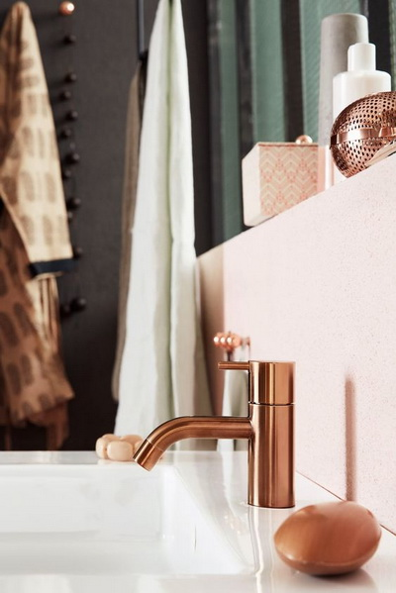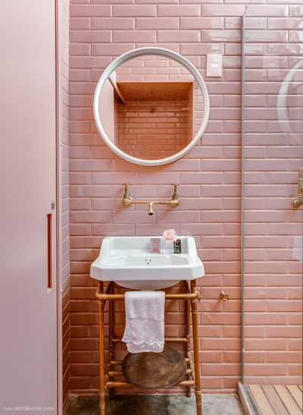
一整片的粉红色也许会有点令人惊吓，但如果你在设计上搭配上古铜金色的附件，能够让浴室空间更加温暖，也相当有特色。
- 其他小角落
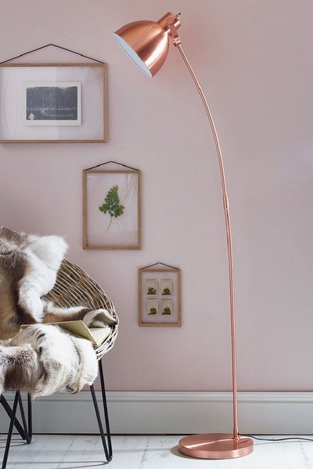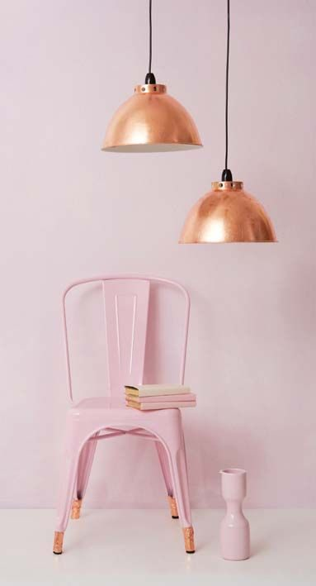
若不想要利用大面积的粉红色装饰，可以将家中的小角落装饰上粉红色与古铜金色的摆饰，能够点亮整个居家空间，也让空间感更具有层次。

咨询电话:0595-36125259
（来源：工艺资源网）

【配件精选】

软木的巧妙搭配

软木是栓皮栎树的树皮，是纯天然的原材料，它质轻、防水，还有阻隔渗透的作用。另外，软木百分百可降解、可再生、可回收再利用，非常符合环保大主题趋势的运用。

搭配参考图

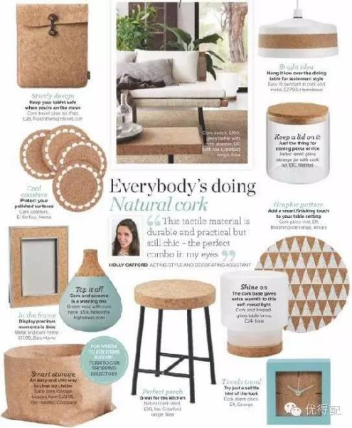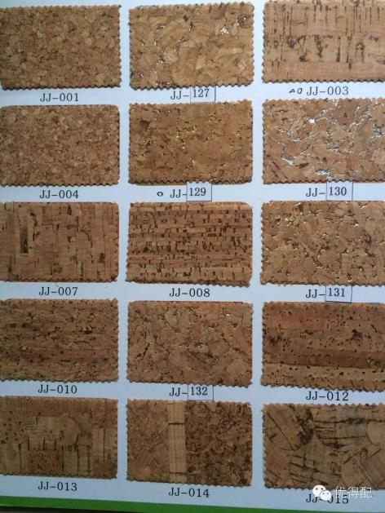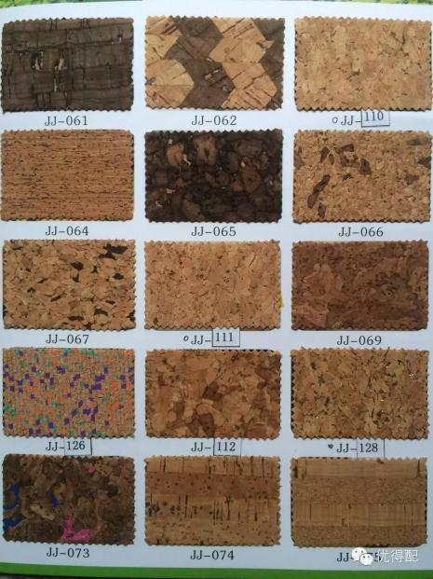
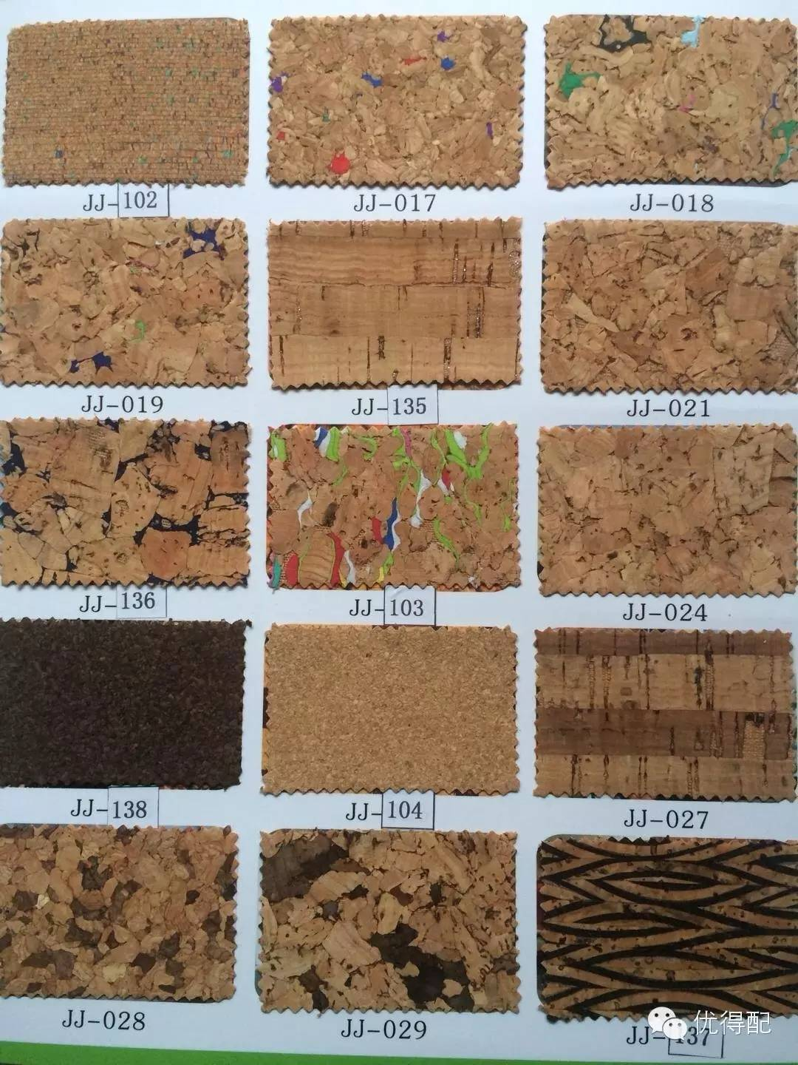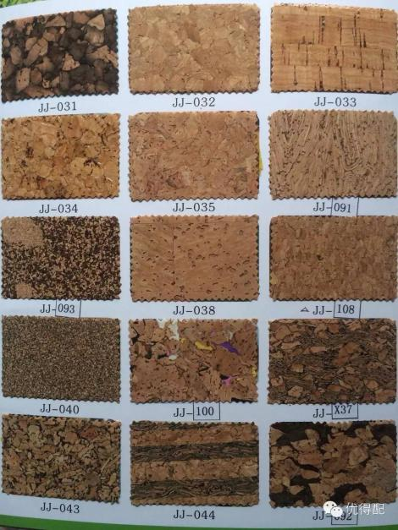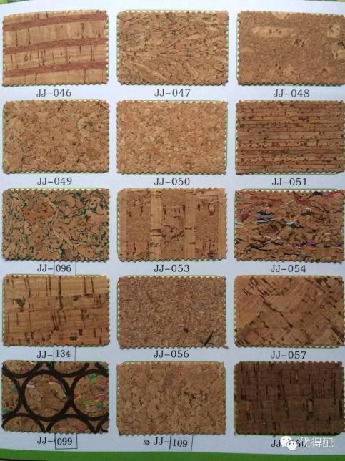

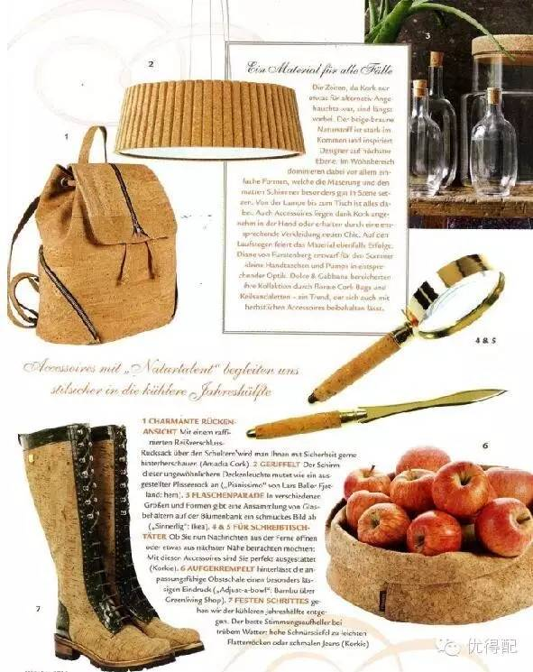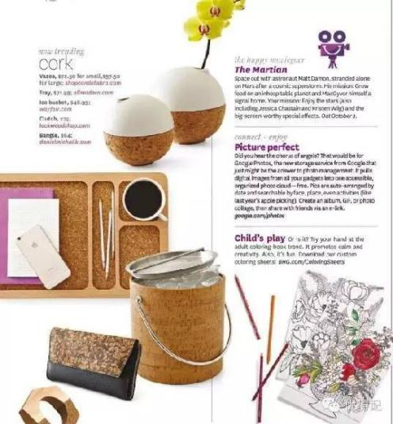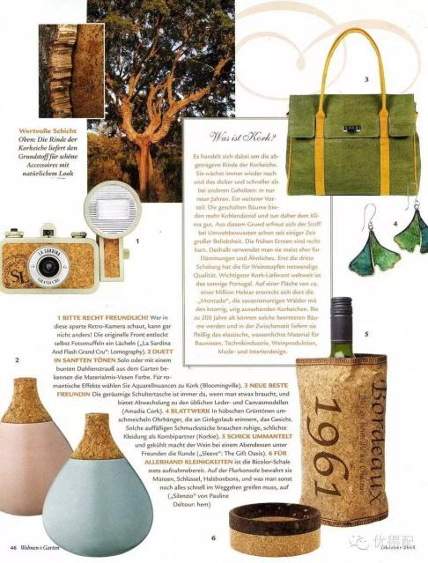

咨询电话：18606031525
（来源：优得配）

【人才推荐】

外贸工艺品设计师Susan：深受国外大客户青睐

设计师：Susan
个人简介：受身为书画家的父亲影响，Susan自幼喜爱美术，2000年从工艺美术专业毕业后进入设计行业，自此开始从事工艺品开发设计直至现在。多年来所接触的材质有包括陶瓷、树脂、铁艺、木制、纸质等。他主张原创设计，希望设计师更多的把自己的灵感和创意结合市场实际融入到设计创作中，同时满足客户的需求，做有价值的工艺品设计。他的作品一如他本人，朴实内敛，却能在众多产品中让人一看就移不开眼。
最擅长设计：欧美、家居、花园、节日、日用、木制、陶瓷、外贸工艺品方向。
设计范围：节日、花园、家居、日用、礼品、树脂、陶瓷、玻璃、铁艺、木艺、布艺等工艺品开发设计。
教育经历：毕业于常德美校工艺美术专业。
设计经历： 服务过hobby lobby、home décor、every day、Walmart、BB、Kmart、YANKEE等终端客户；线上交易数据多达200多项。
代表作品：
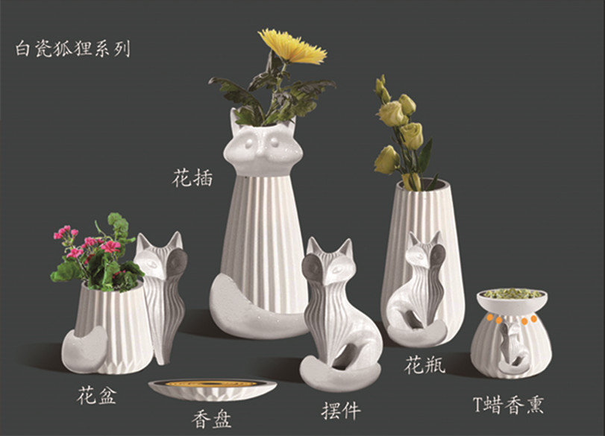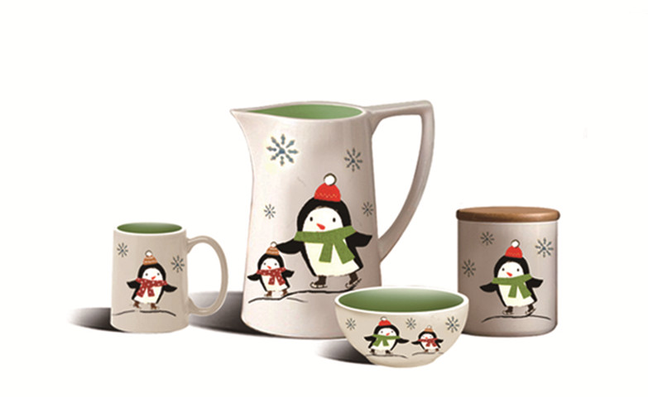

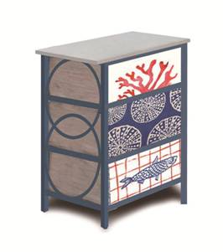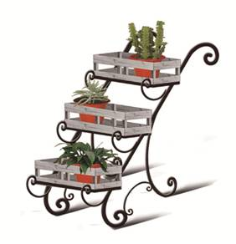
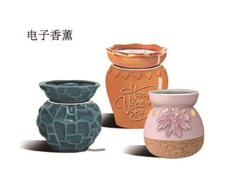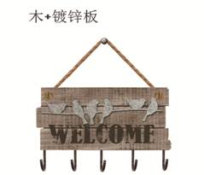

咨询电话：400-835-0880
Q Q：800085717
(来源：彩虹设计网）

───────────────────────────────
地址：福建省泉州市丰泽区城东街道办事处综合楼三楼（邮编362011）
电话：0595-22686788 传真：0595-22686799
网址：www.fjlaa.com 邮箱：fjlaa@fjlaa.com
微信公众号：福建轻工商会 QQ:1960459272
────────────────────────────────

